Terminologie der Trainingslehre

Obwohl die Trainingslehre sich immer mehr zu einer sportwissenschaftlichen Disziplin mausert, mangelt es ihr bislang an einer einheitlichen und vor allem genauen Fachsprache, die eigentlich Voraussetzung für eine fachmännische Verständigung ist. Viele Ausdrücke sind noch ungenau und mehrdeutig. Die Gründe dafür sind einmal darin zu suchen, dass in dieses Wissensgebiet Erfahrungen von Sportpraktikern einerseits und Ergebnisse sportwissenschaftlicher Untersuchungen andererseits eingeflossen sind. Zudem haben verschiedene Wissenschaften (z. B. Medizin, Biomechanik, Psychologie) Beiträge für die Trainingslehre geleistet und dabei natürlich meist ihre Fachbegriffe miteingebracht. Es ist heute leider noch immer der Fall, dass Sachdiskussionen - vor allem zwischen Trainingspraktikern und Trainingstheoretikern - mangels einer gemeinsamen Verständigungsbasis scheitern oder zumindest nur umständlich in Gang kommen. Um Verständigungsschwierigkeiten von vornherein nicht aufkommen zu lassen, wird in einer Art tabellarischer Übersicht auf die Terminologie eingegangen.

Grundbegriffe der Trainingslehre

Training = planmäßiger Prozess, der eine Zustandsänderung (Optimierung oder Stabilisierung oder Reduzierung) der komplexen (konditionellen, bewegungstechnischen, taktischen, psychischen) sportlichen Leistungsfähigkeit beabsichtigt bzw. mit sich bringt. Training ist ganz allgemein ein Sammelbegriff aller Maßnahmen des Prozesses zur Steigerung, Stabilisierung und teilweise auch Reduzierung (»Abtrainieren«) der sportlichen Leistung.
Abb.1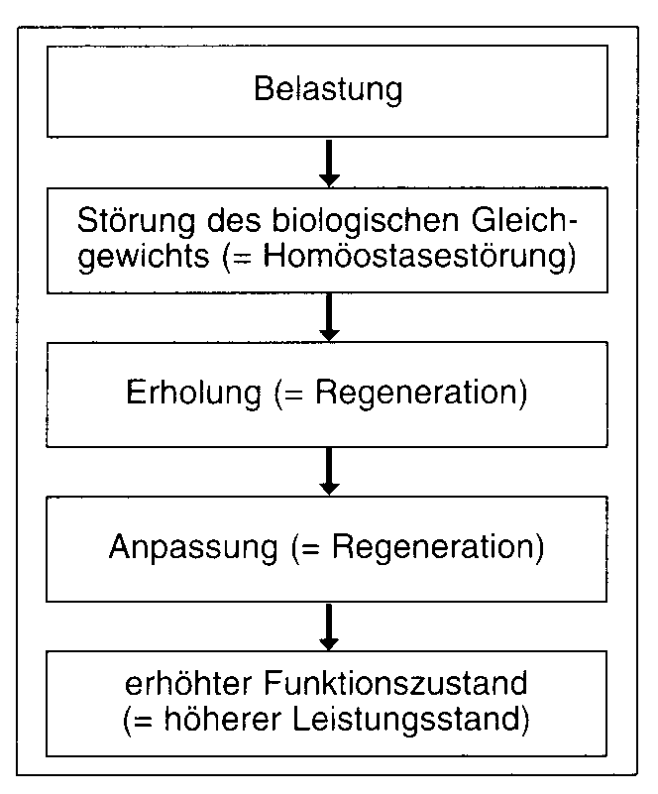
Aus medizinisch-biologischer Sicht bedeutet Training funktionelle Anpassung bzw. Umstellung, die für den konditionellen Bereich (Ausdauer, Kraft, Schnelligkeit)
• metabolisch (den Stoffwechsel betreffend) und
• morphologisch (die Muskelzellen, Kapillaren u. a. betreffend) nachweisbar ist.
Für den koordinativ-technischen Bereich finden Anpassungsvorgänge auf zentralnervöser und kognitiver Ebene (Gehirn, Nervenbahnen, Rückenmark) statt. Unterstützt werden beide Bereiche durch psychische Anpassungen.
Aus pädagogisch-handlungstheoretischer Sicht finden hierbei planmäßige und sachorientierte Einwirkungen auf den ganzen Menschen statt.
Training im biologischen Sinne ist ein anpassendes Reagieren menschlicher Systeme (z. B. Herz-Kreislauf-System,
Muskelsystem, Zentralnervensystem, hormonelles System) nach einer Ursache-Wirkungs-Kette (vgl. Abb. 1). Zentrale Bedeutung in diesem Komplex haben Trainingsbelastung, Trainingsbeanspruchung und Trainingsanpassung (biologische Anpassung) - sie führen zu einem entsprechenden Leistungszustand.

Weiteres zum Trainingsbegriff
Wenn wir von Training sprechen, meinen wir genau zu wissen was das eigentlich ist. In den Sportwissenschaften ist der Trainingsbegriff aber so einheitlich nicht. Einige Definitionsvorschläge:
"... Das sportliche Training ist ein Prozess (Trainingsprozess), bei dem das Training Maßnahmen, Verfahren, Mittel, Formen, Medien entwickelt und einsetzt, um beim Trainierenden entsprechend einer definierbaren Zielvorstellung Zustandsänderungen hervorzubringen“.
Aus dieser Diskussion ergibt sich für diese Trainingslehre für den Trainingsbegriff folgende Definition:
Sportliches Training ist ein planmäßig gesteuerter Prozess, bei dem mit inhaltlichen, methodischen und organisatorischen Maßnahmen, entsprechend einer Zielvorstellung, Zustandsänderungen der komplexen sportmotorischen Leistung, Handlungsfähigkeit und des Verhaltens entwickelt werden sollen."
Ein weiter Trainingsbegriff
Für eine "weiten" Trainingsbegriff sprechen sich Frey/Hildenbrandt (Einführung in die Trainingslehre) aus:
"...Leistungssport und Training haben im Sport einen hohen Stellenwert, aber Wettkampfvorbereitung ist nicht das einzige Ziel, das mit Training erreicht werden kann. So hat sich z. B. während der letzten Jahre fast überall im Freizeit- und Breitensport auch der Begriff des Gesundheitstrainings (Prävention und Rehabilitation) herausgebildet...
Der moderne Mensch muss in einer Welt der selbst geschaffenen Apparate die "Antiquiertheit seines Körpers" anerkennen. Wir haben unsere Lebensumwelt schnell und radikal verändert. Die nicht beanspruchte Muskelkraft verkümmert, organische Ausdauer und Beweglichkeit werden nicht benötigt und haben sich zurückgebildet. Darin darf aber nicht eine funktionelle Anpassung gesehen werden, sondern darin steckt der Keim von Bewegungsmangelkrankheiten. Israel hat 1973 darauf hingewiesen, dass wir als Stoffwechseltyp auf der Stufe des steinzeitlichen Sammlers und Jägers stehen geblieben sind, der in seiner körperlichen Belastungs- und Adaptationsfähigkeit auf einen sehr rigiden Auslesedruck hin programmiert ist. Man kann auch sagen, dass die zivilisatorische Entwicklung unserem Körper davongelaufen ist. Aus somatischer Sicht ist eine hoch industrialisierte, extrem bewegungsarme Umwelt eben ein zerstörter und krankmachender Lebensraum. Der Mensch kann damit verbundene Rückbildungen z. B. am Herzvolumen oder Muskelquerschnitt nur bis zu einer gewissen unteren Grenze schadlos verkraften. Es besteht eben ein Funktionszwang dem nur durch körperliche Belastung, d. h. ersatzweise auch durch gezielte Trainingsmaßnahmen entsprochen werden kann...
Ein Büroangestellter, der seiner Gesundheit zuliebe abends 20 Minuten im Wald läuft, kann seine Tätigkeit mit der gleichen Berechtigung ,,Training" nennen wie ein Langstreckler, der in der Woche mehr als 200 Laufkilometer absolviert, auch wenn er sich geringer belastet und einen viel niedrigeren Trainingszustand aufweist. Der Büroangestellte trainiert unter einer anderen Sinnrichtung. Ihm geht es um Gesundheit und Wohlbefinden, nicht um eine sportliche Leistung in einem Wettkampf an einem ganz bestimmten Termin. Natürlich lassen sich bei de Sinnaspekte nicht völlig voneinander trennen. Ohne Anstrengung und erstrebte Leistungsverbesserung kann auch Gesundheit nicht erworben oder erhalten werden.
Mit dem Ziel, Gesundheit zu erhalten (Prävention) oder wiederherzustellen (Rehabilitation), hat sich die Trainingswissenschaft, insbesondere die Sportmedizin, angesichts der erschreckend zunehmenden Bewegungsmangelerkrankungen in letzter Zeit besonders intensiv auseinandergesetzt.
Um alle Problemkreise des Wettkampfsports, des Freizeit-, Gesundheits-, Senioren- und auch des Schulsports inhaltlich erfassen zu können, muss der Trainingsbegriff erweitert werden. Und die Aussagen der allgemeinen Trainingslehre zur Verbesserung der Kondition gelten prinzipiell für alle Leistungsniveaus, auch wenn ihre intersubjektiv gültigen Prinzipien einst weitgehend aus dem Wettkampfsport abgeleitet wurden. So wird in allen Trainingsmethoden die Höhe der Belastung z. B. immer relativ zum individuellen maximalen Leistungsvermögen angegeben. Der aktuelle Leistungsstand, sei er nun besonders hoch oder sehr niedrig, liefert die Bezugsgröße für die Belastungsdosierung, also auch für die Dauer und den Umfang der Belastung und die Pausengestaltung. Die Trainingslehre bietet somit für jeden Trainierenden exakte Orientierungshilfen und Belastungsgrößen an.
- Unter Training versteht man das Bemühen, durch gezielte Maßnahmen auf den Organismus einzuwirken. Durch Training kann die individuelle Leistungsfähigkeit gesteigert, erhalten und wiedergewonnen werden; ein altersbedingter Leistungsabfall kann hinausgeschoben und verlangsamt werden.
- Das Ziel des Trainings kann in der Maximierung der Leistungsfähigkeit und in der Verbesserung des sportlichen Könnens, in der Prävention von Bewegungsmangelerscheinungen oder in der Rehabilitation von Leistungsdefiziten gesehen werden.
- Training verläuft auf jedem Leistungsniveau, bei beiden Geschlechtern und in jedem Alter nach denselben Zyklen von Belastung, Ermüdung, Erholung und Anpassung über das Ausgangsniveau hinaus. Diese Anpassungen bilden sich zurück, falls nicht regelmäßig weiter belastet wird. Modifikationen in der Ausprägung und im zeitlichen Verlauf der einzelnen Prozessphasen sind fest zustellen.
- Die Aussagen der allgemeinen Trainingslehre sind sportartübergreifend, niveauunabhängig, geschlechtsneutral und nicht altersspezifisch".

Trainingssteuerung = die Abstimmung aller Kurz- und längerfristigen Maßnahmen des Trainingsprozesses im Hinblick auf das geplante Erreichen der sportlichen Form (= optimale Leistungsfähigkeit + Leistungsbereitschaft).
Dabei werden im Rahmen der Periodisierung (= längerfristige Zeitabschnitte) und Zyklisierung (= mittel- und kurzfristige Zeitabschnitte) des Trainingsprozesses folgende Untergliederungen unterschieden:
Vorbereitungsperiode (VP), Wettkampfperiode (WP), Übergangsperiode (ÜP) als mehrwöchige bis mehrmonatige Zeitabschnitte des Trainingsjahres,
Makrozyklus (MAZ) = a) Zeitabschnitt, der VP und WP umfasst, oder b) Zeitraum von 4-6 Wochen; mit MEZ identisch.
Mesozyklus (MEZ) = im allgemeinen Zeitraum von 4-6 Wochen.
Mikrozyklus (MIZ) = Zeitraum von 5-10 Tagen, meist 1 Woche.
Trainingseinheit (TE) = kleinster Zeitraum in der Zyklisierung.

Die weiteren Begriffe lassen sich gemäß ihrer Herkunft in didaktisch orientierte und biologisch orientierte aufteilen.

Die didaktisch orientierten Begriffe haben Eingang gefunden über die Sportdidaktik, die Wissenschaft vom Lehren und Lernen im Sportunterricht. Dazu gehören:

Trainingsziel = Zielsetzung des Trainings.
Je nach Grad der Verallgemeinerung kann ein Trainingsziel unterschiedlich formuliert sein:
Übergeordnete Ziele (Grobziele) auf oberster Entscheidungsebene sind z. B. Hochleistungssport, Fitness, Gesundheit oder auch im Rahmen des Leistungssports die Platzierung unter den ersten drei bei den nächsten Meisterschaften.
Teilziele (Feinziele) auf mittlerer Ebene sind meist konkrete Angaben im Rahmen der Komponenten der sportlichen Leistung wie z. B. Verbesserung der Marathon-Ausdauerfähigkeit oder der Lauftechnik im Skilanglauf-Diagonalschritt.
Zielfaktoren (Feinstziele) auf unterster Entscheidungsebene sind direkt ins Training übertragbar (operationalisierbar). Meist handelt es sich um Konditionselemente, Formen der Bewegungstechnik oder um bestimmte Taktikvarianten. (Beispiele: Verbesserung der Laufgeschwindigkeit an der anaeroben Schwelle oder Feinstform des Skilanglauf-Diagonalschritts mit optimaler Ausprägung aller Bewegungsphasen.)
Gelegentlich ist auch noch eine Aufgliederung nach psychomotorischen, kognitiven und affektiven Lernzielen (MATWE1EW 1972) anzutreffen.

Trainingsart = Ausrichtung des Trainings auf die Komponenten der sportlichen Leistung (Kondition, Technik, Taktik) und deren Elemente. Demgemäß sind hier Bezeichnungen wie Konditions-, Technik-, Taktik-, Ausdauer, Schnelligkeits-, -mentales, observatives, Verteidigungs- und Angriffstraining einzuordnen.

Trainingsinhalt (Trainingsübung) = Tätigkeit, die im Training ausgeübt wird, um die Trainingsziele zu erreichen. Die sinnvollste Unterteilung ist die nach der Bewegungsstruktur im Vergleich zur Disziplinbewegung:
Allgemein entwickelnde Übungen sind mit der disziplinspezifischen Bewegung in Umfang und Dynamik nicht verwandt. Z. B. beidbeinige Strecksprünge aus der Hockstellung im Vergleich zur Schlittschuhschritt-Beinarbeit im Skilanglauf.
Spezialübungen (Imitationsübungen) enthalten einzelne Elemente der Disziplinbewegung und stimmen darin annähernd auch in der Dynamik überein.
Z. B. einbeinige Schrittwechselsprünge nach schräg vorwärts im Vergleich zur Skatingtechnik des Skilanglaufs. Wettkampfübungen sind im Gesamtbewegungsablauf zumindest annähernd mit der Zieltechnik identisch. Z. B. Schlittschuhschritt-Technik mit dem Skiroller.
In manchen Sportdisziplinen wird nach dem Grad der Übereinstimmung mit der Wettkampfübung hinsichtlich Bewegungsstruktur oder Belastungsstruktur differenzierter als vorher unterschieden: allgemeine Koordinationsübungen, spezielle Technikübungen bzw. allgemeine Konditionsübungen, spezielle Konditionsübungen bzw. komplexe Spezialübungen (mit hohem Verwandtschaftsgrad in Heiden Bereichen).

Trainingsform = Verbindung von Trainingsinhalt mit einer bestimmten Belastungsmethode. Z. B. Intervall-Hügelläufe als leichtathletischer Lauf oder auch Skilanglauf-Diagonalschritt bergauf in Verbindung mit der intensiven Kurzzeit-Intervallmethode (S-30 Sek. Belastungsdauer).

Trainingsmittel = Gerät oder Maßnahme, die den Trainingsablauf unterstützt. Übersichtshalber kann die Vielzahl der zum Einsatz kommenden Mittel noch gegliedert werden in solche organisatorischer Art (z. B. Aufstellungsformen. Spuranlagen), informativer Art (z. B. Bewegungserklärungen, audiovisuelle Medien) und gerätemäßiger Art (z.B. Gewichtswesten. Hanteln, Schwimmflossen) .

Trainingsmethode = planmäßiges Verfahren, das gemäß dem Trainingsziel die Trainingsinhalte, Trainingsmittel und die Belastungsweise festlegt. Eigenständige Grundmethoden haben sich vor allem im Konditionsbereich herauskristallisiert (Dauer-, Intervall-, Wiederholungs-, Kontrollmethode). Innerhalb dieser gibt es viele Varianten (z. B. Pyramidenmethode im Krafttraining, Mittelzeit-Intervallmethode oder variable Dauermethode im Ausdauertraining). im Techniktraining sind von grundsätzlicher Art die Ganzheitsmethode, die Teilmethode und die Ganz-Teil-Ganz-Methode.

Trainingsstufe (Trainingsabschnitt) = zeitlicher Abschnitt im langfristigen (mehrjährigen) Trainingsaufbau. Nach allgemeiner Zielsetzung werden Grundlagen- (= Anfänger-), Aufbau- (= Fortgeschrittenen--) und Hochleistungstraining (= Könner-) unterschieden. Erfahrungsgemäß erstreckt sich bis zum Erreichen eines Spitzenleistungsniveaus jede Stufe auf ca. 3-4 Jahre. Wegen der Bedeutung des Übergangs vom Aufbau- zum Hochleistungstraining wird heute verschiedentlich auch in 4 Stufen unterschieden: Grundlagen-, Aufbau-, Anschluss- und Hochleistungstraining.

Trainingsklasse = alters- bzw. entwicklungsstufenangepasster Trainingsabschnitt, der den biologisch-motorischen Entwicklungsstand und das geistig-seelische Niveau bei der Auswahl von Trainingszielen, Trainingsinhalten und Trainingsmethoden berücksichtigt. Demnach werden Kinder-, Jugend- und Erwachsenentraining unterschieden. Eine Zuordnung von Trainingsstufen und Trainingsklassen (Grundlagentraining = Kindertraining, Aufbautraining = Jugendtraining, Hochleistungstraining = Erwachsenentraining) ist nicht korrekt. Nur in wenigen Sportarten trifft dies inhaltlich zu.

Biologisch orientierte Begriffe haben Eingang gefunden, da Training biologisch betrachtet nichts anderes als ein Reagieren des menschlichen Organismus nach einer Ursache-Wirkungs-Kette ist. Zentrale Bedeutung in diesem Ursache-Wirkungs-Komplex haben Belastung und Anpassung.

Trainingsbelastung = Gesamtheit der auf den Organismus einwirkenden Belastungsreize. Gewöhnlich wird zwischen äußerer und innerer Belastung Unterschieden. Die äußere Belastung wird über die Belastungskomponenten durch Angaben zu Wegstrecken, Übungswiederholungen, Zeiten etc. quantitativ erfasst. Die innere Belastung (= Beanspruchung) stellt die biologische Reaktion der Organsysteme auf die äußere Belastung dar. Sie kann vor allem mit physiologischen und biochemischen Parametern (z. B. Herzfrequenz, Blutlaktatwerte, Serum-Harnstoffwerte) deutlich gemacht werden.

Trainingsanpassung (Adaption) = die funktionelle und morphologische Veränderung der Organsysteme auf wirksame Belastungsreize. Sie vollzieht sich stufenweise (NEUMANN/SCHULER 1989). Bis zu einer relativ stabilen Veränderung werden folgende Stufen durchlaufen: Stabilisierung des momentanen Funktionszustands, Optimierung dieses Zustands über gewisse Vorhalteregulationen, Veränderung der Struktur des Funktionssystems, Stabilisierung dieser veränderten Struktur. Dies erfordert einen biologisch vorgegebenen Zeitrahmen von 4-6 Wochen. Langfristig äußert sich die Adaption gewöhnlich zweifach: in einer Vergrößerung der Leistungsreserven (damit auch der Leistungskapazität) und in der Fähigkeit zu einer stärkeren willentlichen Ausschöpfung der Leistungsreserven. Letzteres soll bei hochtrainierten Athleten bis zu 90-95% der Leistungskapazität möglich sein, während für Untrainierte dieser Grenzbereich mit ca. 70% angesetzt wird. (Abb. 2. folgende Seite)
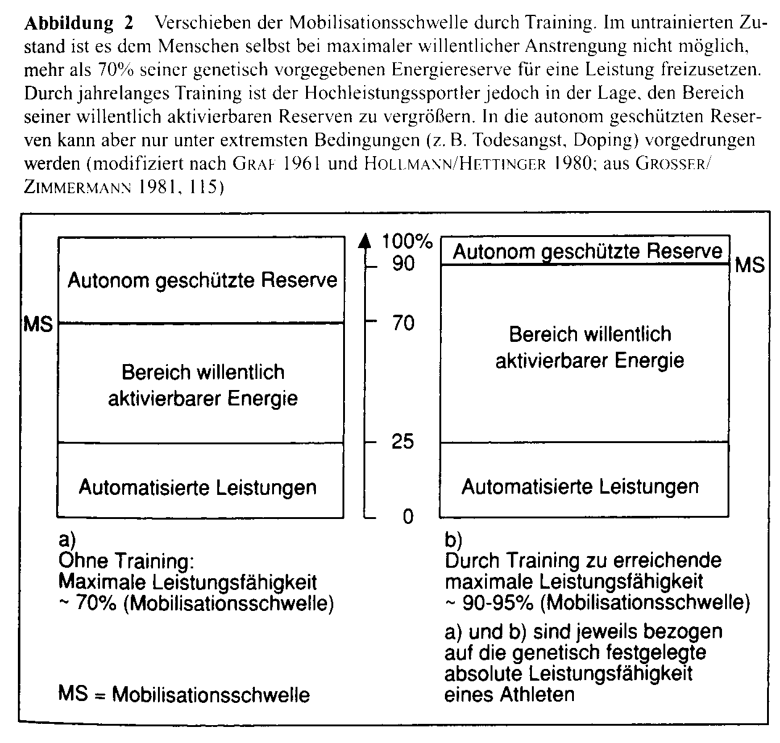
Belastungskomponenten (Belastungsnormative, Belastungsmerkmale) = maßgebende Größen für die Festlegung (Dosierung) der Trainingsbelastung. Es sind dies Belastungs(Reiz-)intensität, -dauer, -dichte, -umfang und Belastungshäufigkeit. Sie beeinflussen sich gegenseitig (Umfang und Intensität z. B. gegensinnig), was bei Änderung einer Komponente stets zu beachten ist.

Belastungsintensität (Reizintensität) = Stärke des einzelnen Belastungsreizes bzw. die Leistung als Arbeit in der Zeiteinheit. Sie wird im Ausdauerbereich durch die Fortbewegungsgeschwindigkeit, Herzfrequenz pro Minute oder durch Blutlaktatwerte erfasst. Aussagefähig sind auch Rangskalen (Tab.) wenn für die einzelnen Intensitätsstufen subjektive Erfahrungswerte vorliegen.

 | Kraft  Prozent d. Maximalkraft | Schnellkraft  Prozent des maximalen Pulses | Schnelligkeit  Prozent d. maximalen  Bewegungsschnelligkeit | Ausdauer  Prozent d. max. Sauerstoffaufnahme bzw. der max. Herzfreq.
maximal  submaximal  mittel  leicht  gering | 100 - 90  90 - 80  80 - 70  70 - 50  50 - 30 | 100 - 90  unter 90  ---  ---  --- | 100 - 95  95 - 85  ---  ---  --- | 100 - 95 100 - 90  95 - 85 90 - 80  85 - 70 80 - 70  70 - 55 70 - 50  <55 <50

Belastungsdauer (Reizdauer) = Zeitdauer eines Einzelreizes oder einer Übungsserie. Sie wird durch Zeitangaben (Sekunden, Minuten, Stunden) oder durch Wiederholungszahlen erfasst.

Belastungsdichte (Reizdichte) = Zeitspanne zwischen den einzelnen Belastungsreizen, mit der Wechsel zwischen Belastung und Erholung reguliert wird. Es wird damit auch eine Aussage über die Pausenlänge zwischen den Belastungsreizen getroffen. Grundsätzlich gibt es zwei Funktionen der Belastungspausen:
Abbau der Ermüdung bei vollständiger Pause und weiterer Ablauf von Anpassungsvorgängen bei unvollständiger (= lohnender) Pause. (Abb.3)
Im Rahmen des Ausdauertrainings wird die lohnende Pause mittels Pulsmessung bestimmt. Sie geht zu Ende, wenn nach maximaler bis submaximaler Belastung die Pulsfrequenz von ca. 120 pro Minute unterschritten wird. Bei vollständiger Pause werden (bei passivem Verhalten) nahezu die Ruhewerte erreicht.
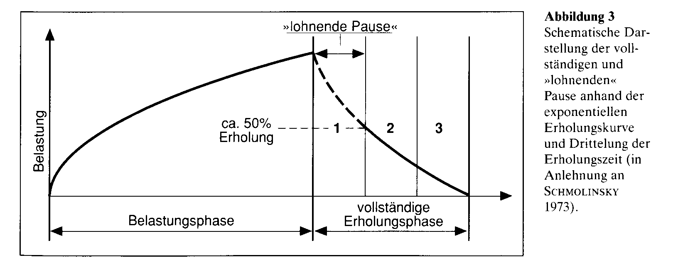
Belastungsumfang (Reizumfang) = Gesamtmenge an Belastungsreizen in einer Trainingseinheit oder auch über längere Trainingsabschnitte (Mikro- und Makrozyklen). Messgrößen sind im Ausdauerbereich entweder die zurückgelegten Trainingsstrecken (Kilometer) oder die effektive Gesamtbelastungszeit (Sekunden, Minuten, Stunden).

Trainingshäufigkeit = Anzahl der Trainingseinheiten, meist auf den Mikrozyklus (1 Woche) bezogen.

